|  |  |
| --- | --- |
| 26 DE AGOSTO | -REEMPLAZAR LAS SUMAS SUCESIVAS POR LA UTILIZACIÓN DE LA MULTIPLICACIÓN |
| -MULTIPLICACIÓN: LA TABLA DEL DOS |

**CLASE ZOOM**

SE PRESENTA LA SIGUIENTE SITUACIÓN PROBLEMÁTICA:

A HORUS LE REGALARON 7 CAJAS DE LÁPICES ASÍ : [](https://www.google.com/url?sa=i&url=https://es.123rf.com/photo_82878709_ilustraci%C3%B3n-de-vector-con-dibujos-animados-dibujado-a-mano-aislado-cuadro-de-l%C3%A1pices-de-colores-vector-di.html&psig=AOvVaw09UrA0mwgkgzWOgFQiebxf&ust=1597952555180000&source=images&cd=vfe&ved=0CAIQjRxqFwoTCOC7p6uDqOsCFQAAAAAdAAAAABAO)

¿CÓMO PODEMOS HACER PARA CALCULAR CUÁNTOS LÁPICES HABRÁ EN LAS 7 CAJAS?

1 CAJA……………………………5 LÁPICES

2 CAJAS………………………….

3 CAJAS………………………….

4 CAJAS…………………………

5 CAJAS……………………………

6 CAJAS……………………………

7 CAJAS……………………………

OTRA FORMA PODRÍA SER:

**5+5+5+5+5+5+5=**

O MÁS FÁCIL AÚN

5 X 7=

IREMOS BUSCANDO DISTINTAS ESTRATEGIAS HASTA LLEGAR A LA IDEA QUE SIEMPRE ES MÁS FÁCIL Y RÁPIDO REALIZAR UNA MULTIPLICACIÓN.

ESPECIALMENTE CUANDO COMENZAMOS A TRABAJAR CON NÚMEROS MÁS GRANDES

**JUGAMOS Y PRACTICAMOS A LA VEZ**

<https://wordwall.net/es/resource/1278786>

**LUEGO DE LA CLASE ZOOM:**

TE DEJO ESTE JUEGO SUPER DIVERTIDO PARA QUE PRACTIQUES

<https://wordwall.net/play/3626/527/468>

COMPLETÁ

2 ES IGUAL A 2XI=2

2+2 ES IGUAL A 2X2=4

2+2+2 ES IGUAL A 2X3=6

AHORA SEGUÍ SOLITO

2+2+2+2 ……………………………………

2+2+2+2+2 ……………………………………

2+2+2+2+2+2 ……………………………………

2+2+2+2+2+2+2 ……………………………………

2+2+2+2+2+2+2+2 ……………………………………

2+2+2+2+2+2+2+2+2 ……………………………………

2+2+2+2+2+2+2+2+2+2 ……………………………………

COMENZAMOS A MEMORIZARLAS. SERÁ MUY FÁCIL

[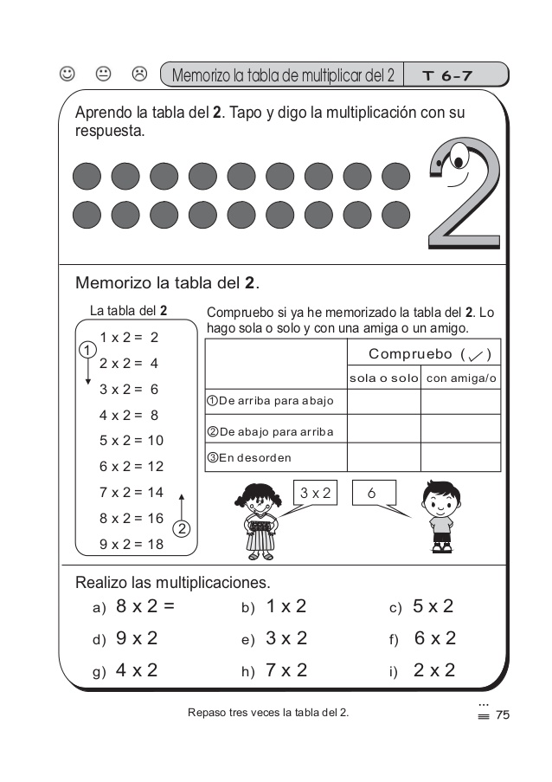](https://www.google.com/url?sa=i&url=https://es.slideshare.net/Capacidadessobresalientes/gua-de-matemticas-para-segundo-grado-ejercicios&psig=AOvVaw31wufZKAzLksORpzm2_3SI&ust=1597954760286000&source=images&cd=vfe&ved=0CAIQjRxqFwoTCIicj9CLqOsCFQAAAAAdAAAAABAZ)

PLATAFORMA: ENVIÁ LOS RESULTADOS DEL ÚLTIMO PUNTO A TRAVÉS DEL CHAT DE LA PLATAFORMA